各位同学：

网上签约是毕业生办理离校手续的重要环节，请大家务必根据学校要求在毕业前完成网上签约：具体办理流程如下：

准备好学校录取通知书图片，登录学校就业信息网jy.cueb.edu.cn，进入个人系统,按照以下图解完成网上签约:

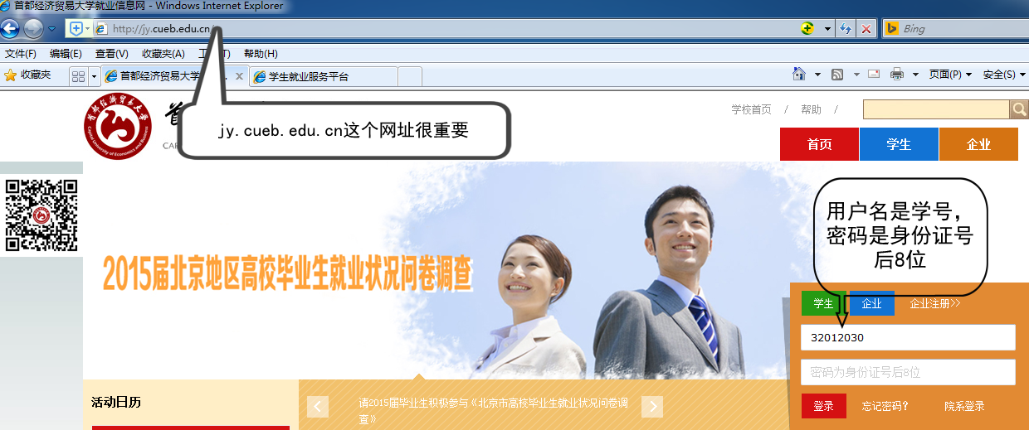

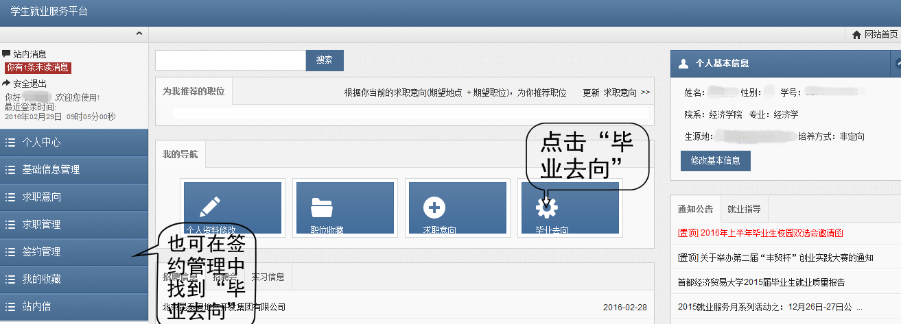

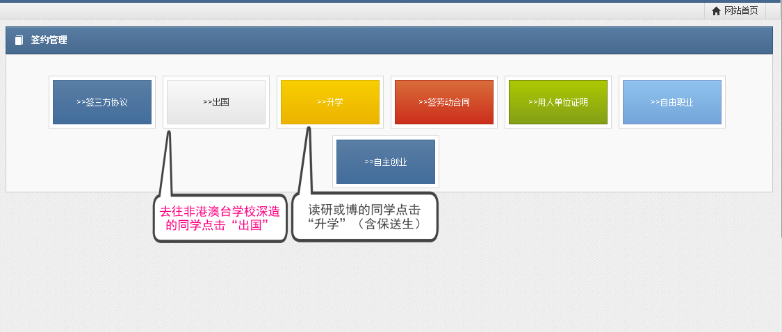

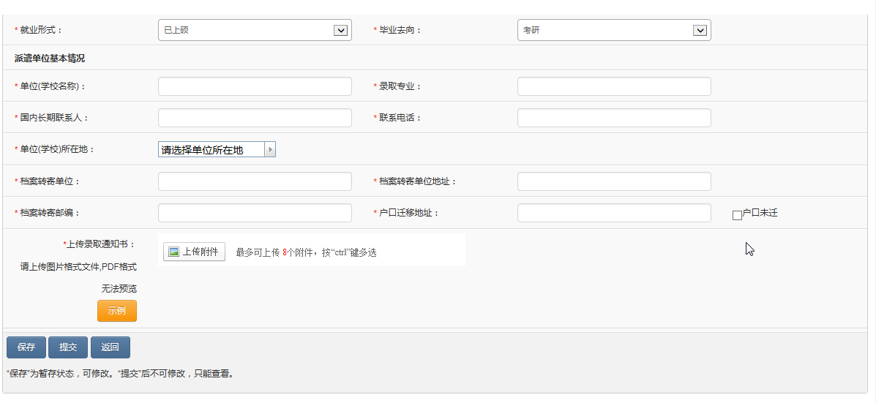

按照录取通知书内容填写，完成后点提交

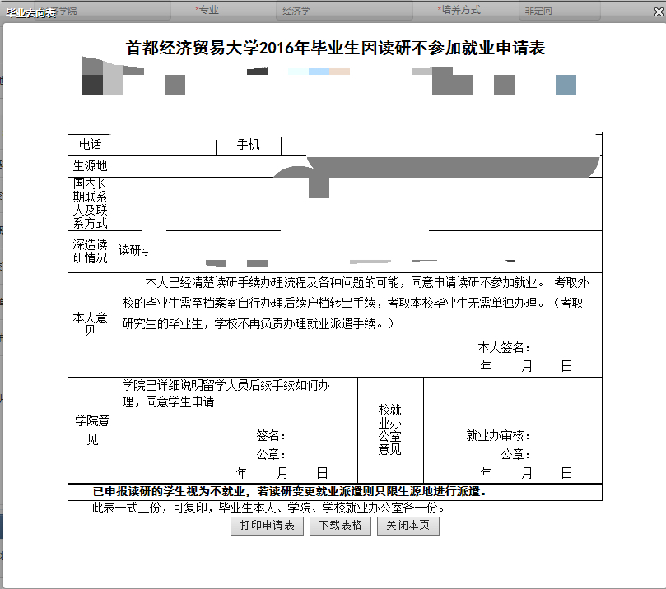

点击打印申请表

提交后，打印“去向申请表”，纸质版提交至博学楼716。